RELATÓRIO DE VIAGEM

Senhor Diretor,

Em atendimento ao disposto no Ato da Mesa nº 35, de 2003, encaminho relatório de participação na missão oficial ao distrito de Abunã em Porto Velho/RO, no dia 04/09/2017, para acompanhar a realização de Visita Técnica, seguida de Mesa Redonda a ser realizada juntamente com os responsáveis pela obra e o DNIT, objetivando o acompanhamento dos trabalhos da ponte sobre o Rio Madeira, em decorrência da aprovação do Requerimento nº 347/2017, de minha autoria, na Comissão de Fiscalização Financeira e Controle, conforme Processo nº 237.836/2017.

Embarque/Desembarque (03/09):
- 21h20min – Embarque de Brasília para Porto Velho pela Companhia GOL Linhas Aéreas (recibo do cartão de embarque em anexo);
- 23h15min – Chegada em Porto Velho;
- De lá fui para capital do meu Estado Rio Branco – AC, na VAN alugada para levar minha equipe de Rio Branco.

- Embarque/Desembarque (05/09):

- Volta Rio Branco/Porto Velho e Porto Velho/Brasília;
- 14h50mim – Embarque (05/09) de para Porto Velho para Brasília pela Companhia GOL Linhas Aéreas (recibo do cartão de embarque em anexo);
- 18h30min – Chegada em Brasília.
Visita técnica/Mesa redonda (04/09):

- 06:30h – Encontro dos Parlamentares no DNIT, com recepção do Superitendente, Sr. Sérgio Augusto Mamannuy;
- 07:00 - Partida / saída para o distrito de Abunã com a presença dos membros da CFFC e convidados constantes do Requerimento nº 347/2017 com a seguinte representação:

  - Eu, Deputado Leo de Brito – Membro da Comissão de Fiscalização Financeira e Controle,
  - Rodrigo Henrique Alves de Sousa – Servidor da Comissão de Fiscalização Financeira e Controle da Câmara dos Deputados;
  - Sérgio Mamanny - Superintendente DNIT;
  - Cleyder Augusto Bondan Razzini – Engenheiro Representante da Empresa ARTELESTE CONSTRUÇÕES
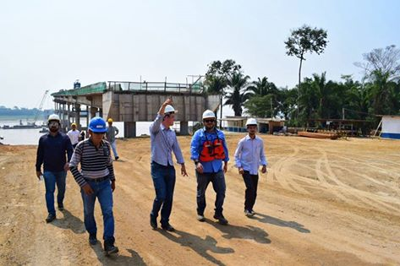

- 10h às 12h30 – Chegada ao canteiro de obras; Mesa redonda com a apresentação do DNIT e fiz uma fala como Membro da CFFC; Deslocamento para a ponte sobre o Rio Madeira; Inspeção e explanação in loco; ida à para Rio Branco.
  - Apresentação do Sérgio Mamanny - Superintendente DNIT;
  - Apresentação dos responsáveis pela Obra (Eng. Cleyder Augusto Bondan Razzini)

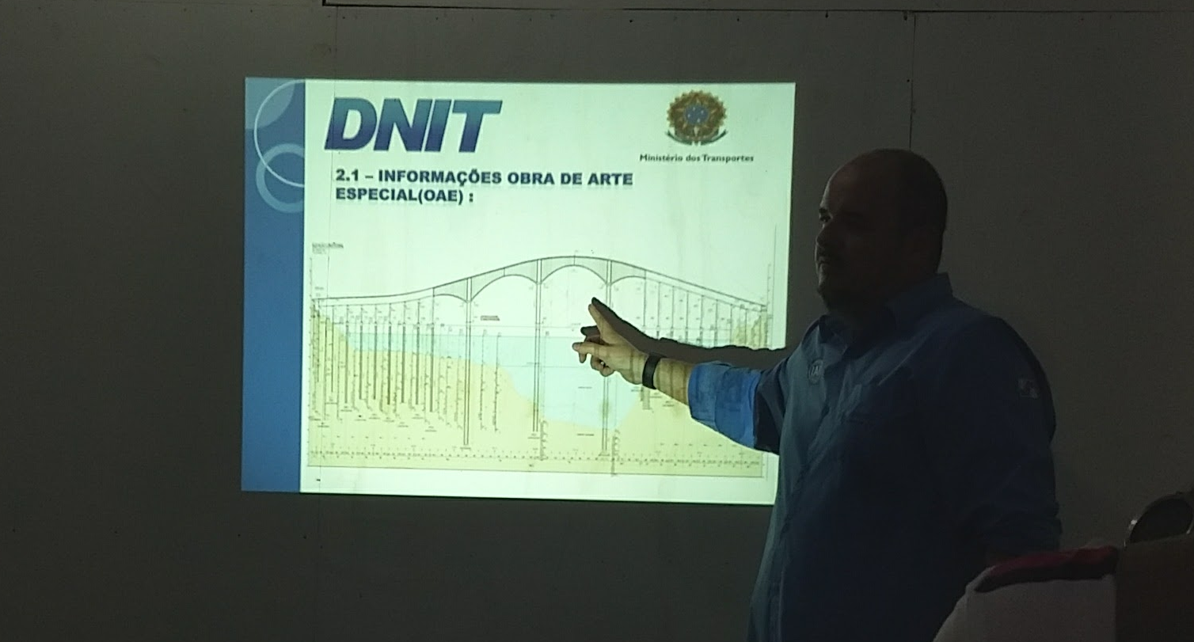

- Resultado preliminar da visita:
Relatório ponte Madeira
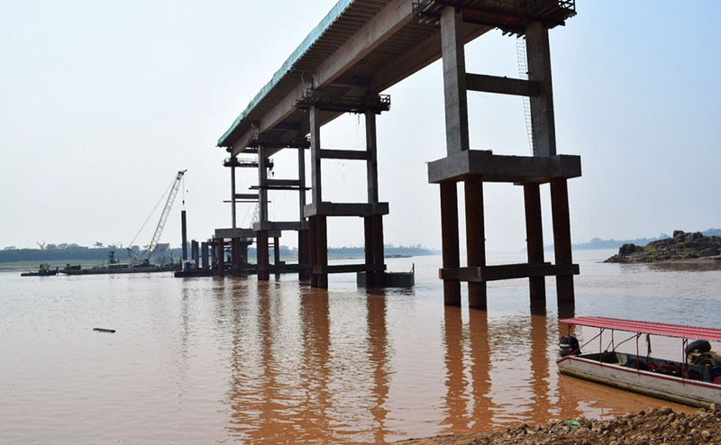

Representando a Comissão da Fiscalização Financeira e Controle (CFFC), da Câmara Federal, o deputado federal Leo de Brito, acompanhado do coordenador de engenharia do Departamento Nacional de Infraestrutura de Transporte (Dnit), Daniel Lacerda o superintendente regional do Dnit, Sérgio Mamanny, do vereador de Rio Branco, Rodrigo Forneck, presidente da Comissão de Orçamento, Finança e Fiscalização, da Câmara de Vereadores, realizou visita técnica as obras da ponte sobre o Rio Madeira, nesta segunda-feira, 4.

Em agosto, a seca do manancial chegou a marcar 9, 61 metros, quando o normal é 15 metros. Preocupado com as consequências da estiagem, e com a possibilidade de haver desabastecimento no Acre, Leo de Brito requereu a CFFC que fizesse uma visita técnica a fim de fiscalizar e acompanhar o andamento das obras.
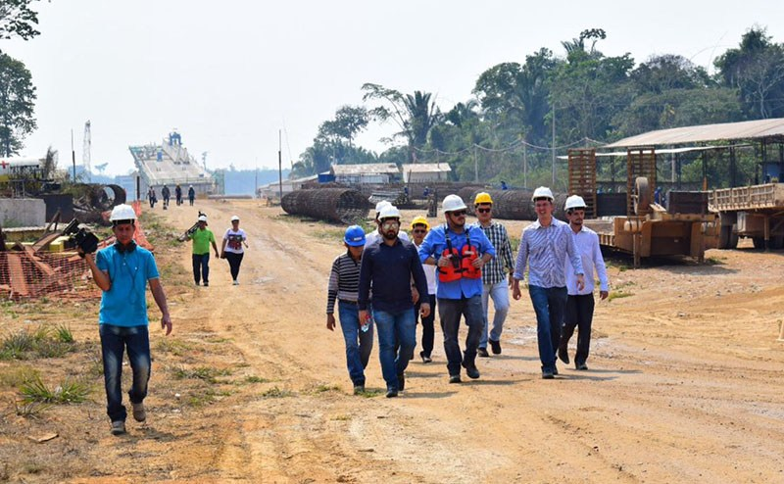

“Enquanto presidente da CFFC estive aqui no canteiro de obras algumas vezes, sempre acompanhando de perto o andamento do processo. A obra teve inicio ainda no governo da presidenta Dilma, que entendia que essa obra representa o grande sonho da integração para os acreanos”, explicou o parlamentar.
A obra que vai interligar o Acre a Rondônia é uma das mais esperadas pela população dos dois estados. Atualmente a travessia é feita por meio de balsa, o que dificulta o acesso em caso de enchente ou seca do Rio Madeira.
Sobre a obra
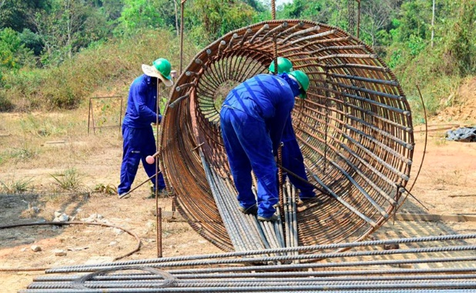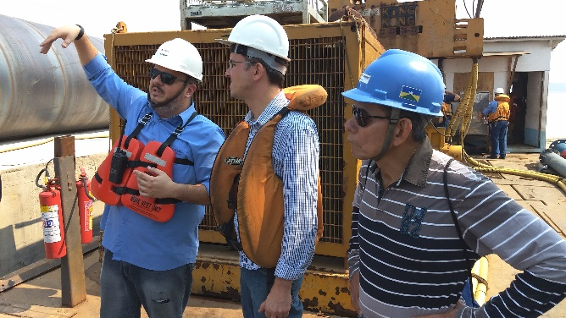

As obras tiveram inicio em fevereiro de 2015, e de acordo com informações do Dnit a cheia retardou o andamento de parte dos serviços, o que acabou atrasando o cronograma. O orçamento total passou por reajustes e atualmente chega a R$ 148 milhões.
Segundo, Sérgio Mamanny mais de R$ 100 milhões estão empenhados para esse ano ainda. “Em março o governo federal empenhou R$ 101.696.000,00 milhões e estamos aguardando que esse recurso seja liberado. Quase 57% da obra está concluída e a nossa expectativa é que chegue até 70% até o final do ano”, explicou.
Após a visita técnica, representantes da empresa responsável pela execução da obra realizaram uma apresentação para mostrar os dados atuais referentes a construção. A equipe técnica apresentou ao deputado a preocupação com os acessos à ponte. Segundo a empresa, após da cheia de 2015 houve uma modificação no projeto no que diz respeito ao acesso. A recomendação é que ele seja elevado mas o projeto inicial previa outra alternativa.
“Isso é uma preocupação para todos nós porque a ponte pode ficar pronta e inacessível. A CFFC é uma comissão que tem esse trabalho de cobrar, acompanhar e fiscalizar. Precisamos pressionar o Dnit, que é o responsável pela obra, para que encontrem uma solução para esse problema do acesso e pressionar o governo federal também porque pode haver necessidade que mais recursos sejam injetados na construção”, esclareceu de Brito.
Brasília, 06 de setembro de 2017

Leo de Brito
Deputado Federal (PT/AC)

